Rapport projet DICTIONNAIRE ELECTRONIQUE BILINGUE





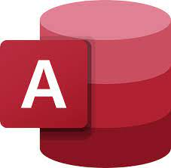



|  |  |
| --- | --- |
| Nom du logiciel : | App deb traduction |
| Nom des enseignants : | * Mr bouakkez * Mme Ennigrou |
| Nom des éditeurs : | * Bechri walid * Mastouri Med chrif |
| Cadre : | Projet matière Framework.net |

Ce programme est une solution algorithmique qui permet de traduire les mots entre 4 différents langues avec des options différent tels que les droits d’accès, la possibilité de modifier ,enrichir ou supprimer les mots existants dans la base de données aussi bien la suivi des utilisateurs afin de pouvoir améliorer l'utilisation .

NB : l’implémentation du code et de base des données sont 100% correct et travaille convenablement sans aucun bug ou erreur

NB : on a ajouté des options et des fonctionnalité non demandée

NB : l’auto complète dans le textbox et les combobox sont activés et prend ses ressources de la base données

1. Base de données
2. Microsoft access database :

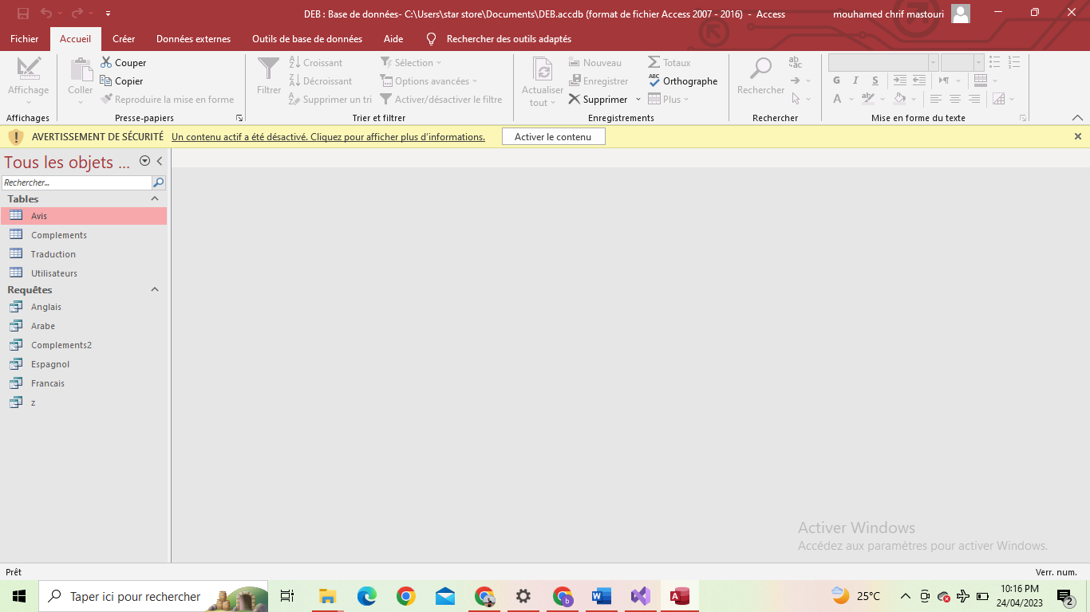

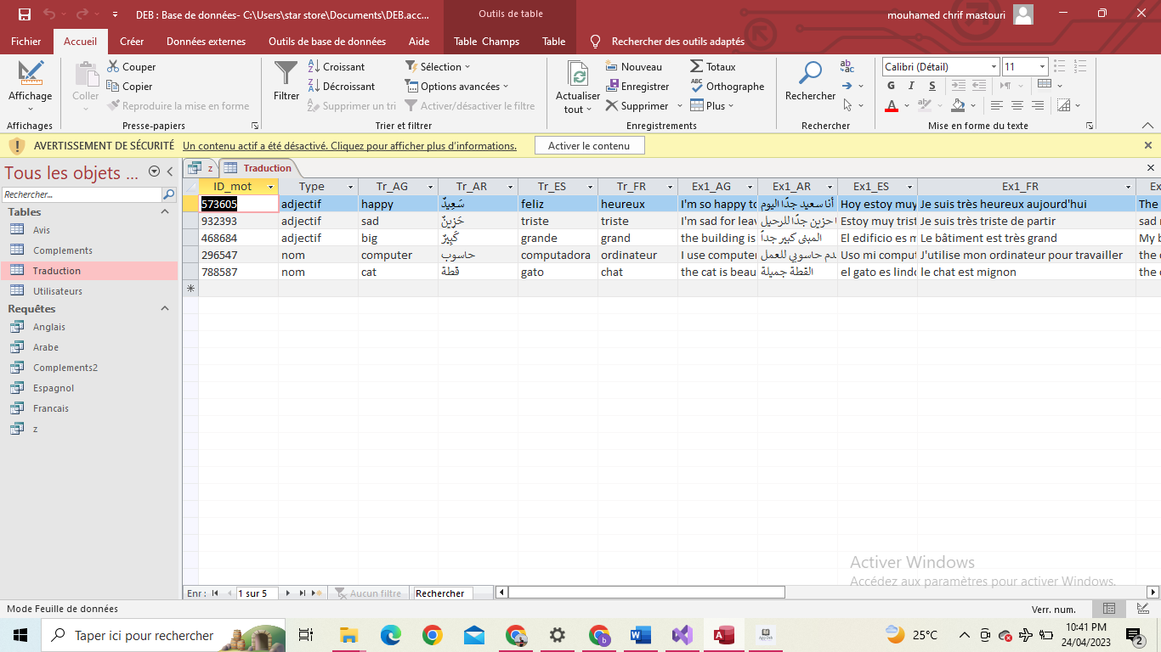

NB ; chaque mot est disponible en quatre langue differents

* Table Avis : est conçue pour la gestion des avis des utilisateurs sur lui et uix du programme
* Table Plaintes : est conçue pour la gestion des Plaintes des utilisateurs des fonctionnalité du programme
* Table traduction : est conçue pour la gestion des mots
* Les requetés : sont conçue pour la facilité d’affichage des mots chacun en sa langue

NB : vous pouvez trouver la structure et les requêtes de la création de chaque table et requête dans le fichier trouvé dans le dossier nommé « DEB »

1. Fichier.txt :

Pour l’importation et l’exportation des données on a utilisé deux fichier que vous allez trouvez dans le dossier du programme .

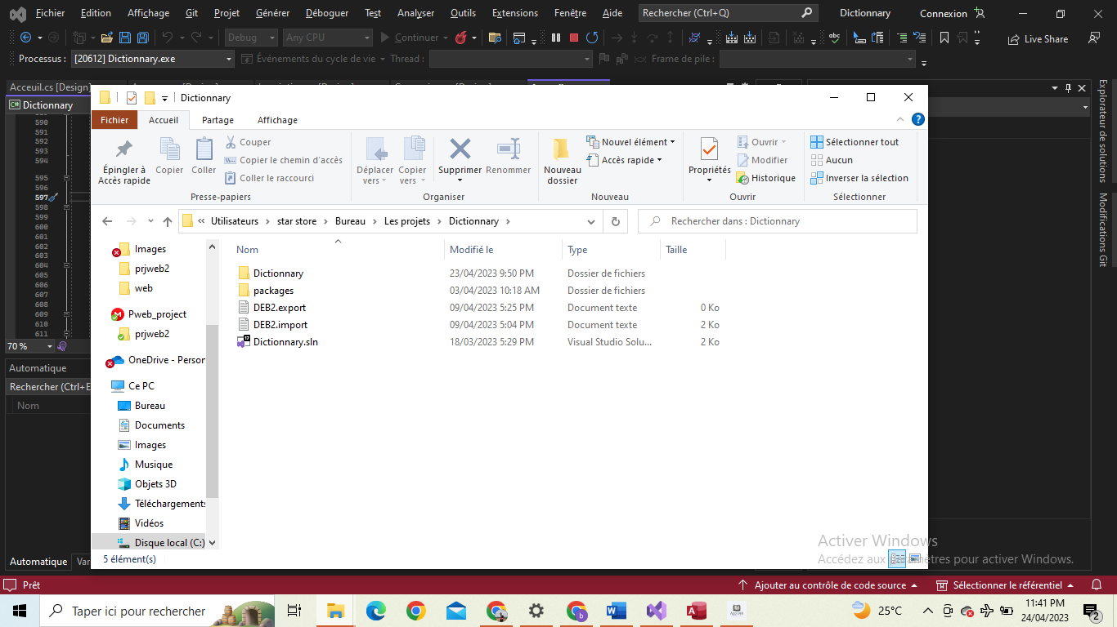

1. Programme
2. Formulaire inscription :

L’utilisateur permet de s’inscrire en fournissant leurs données sur des conditions bien mesuré :

* La vérification que le nom d’utilisateur existe déjà au non .
* La vérification de la force de sécurité de pseudo et de mot de passe
* Enregistrer le mot de passe crypté pour des raison de sécurité des utilisateurs

NB : on a définit un utilisateur prédéfinie qui s’appelle ADMIN pour distinguer les utilisateurs de l’admin qui a l’autorité d’ajouter modifier supprimer et même enrichir les traduction possibles, par contre l’utilisateur ne peux que accéder au traductions données .

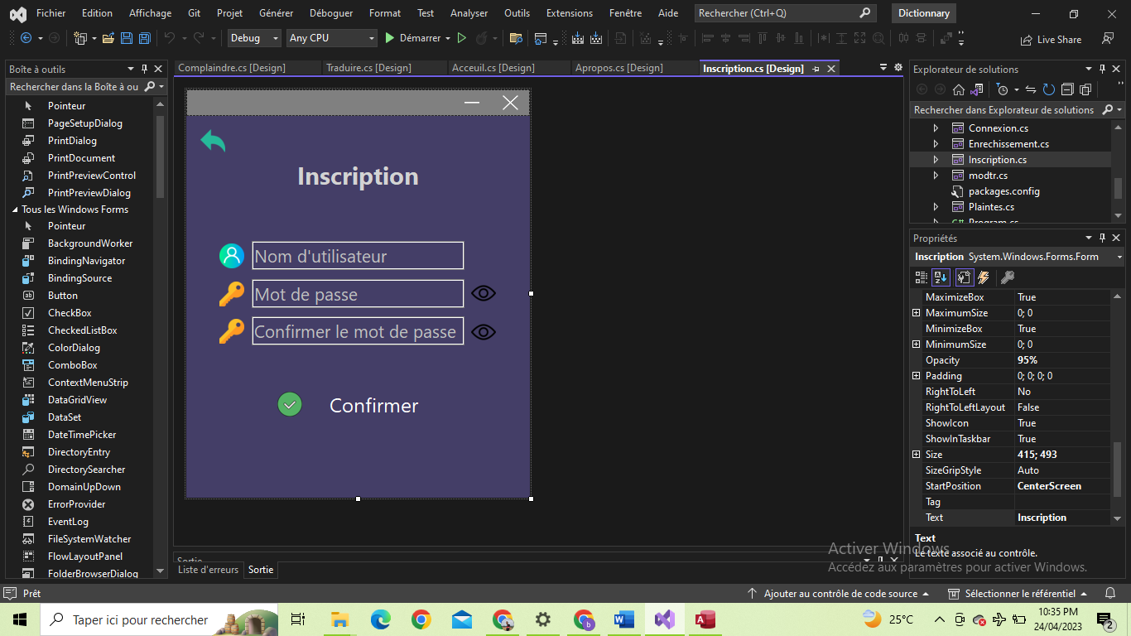

1. Formulaire connexion :

L’utilisateur peut s’authentifier en fournissant leurs données sur des conditions bien mesuré :

* La vérification de l’existence des données dans la base de données ou non.
* Le décryptage du mot de passe pour le comparer avec le mot de passe existant.

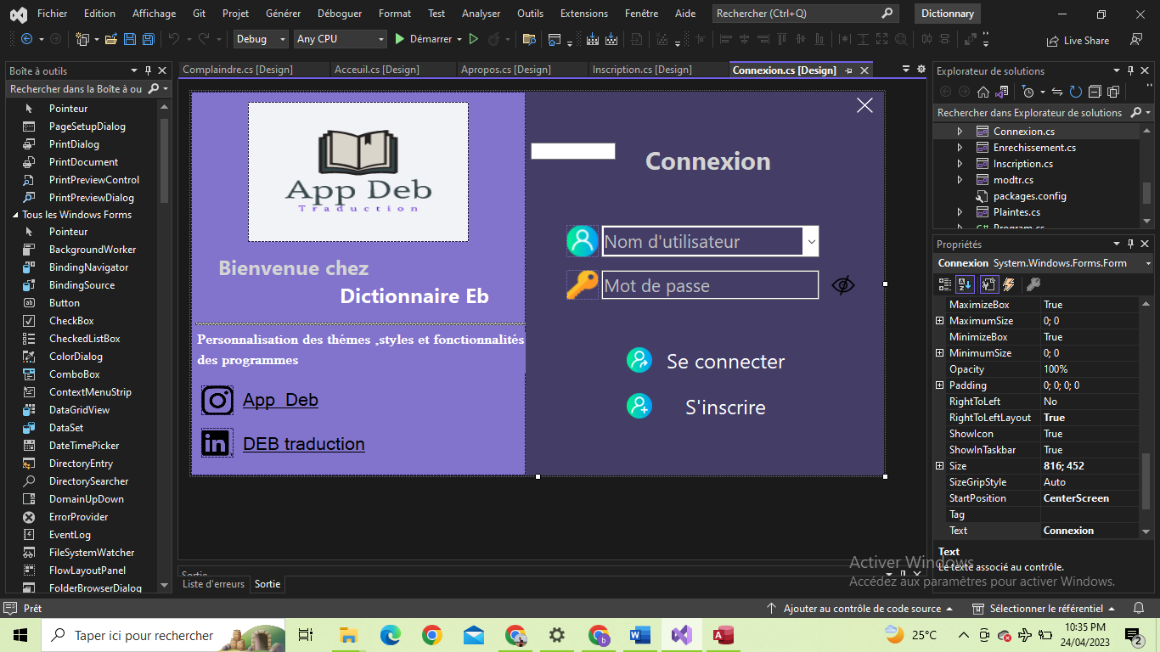

1. Formulaire accueil générales :

Cette formulaire pris en charge tout l’application et qu’elle va ouvrir tous les autres formulaires dans une panel

Pour Admin :

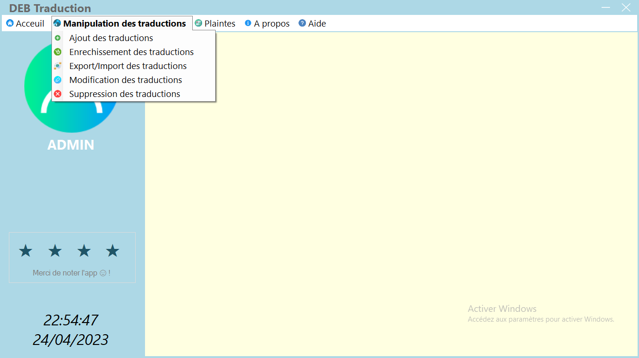

1. Pour l’utilisateur :

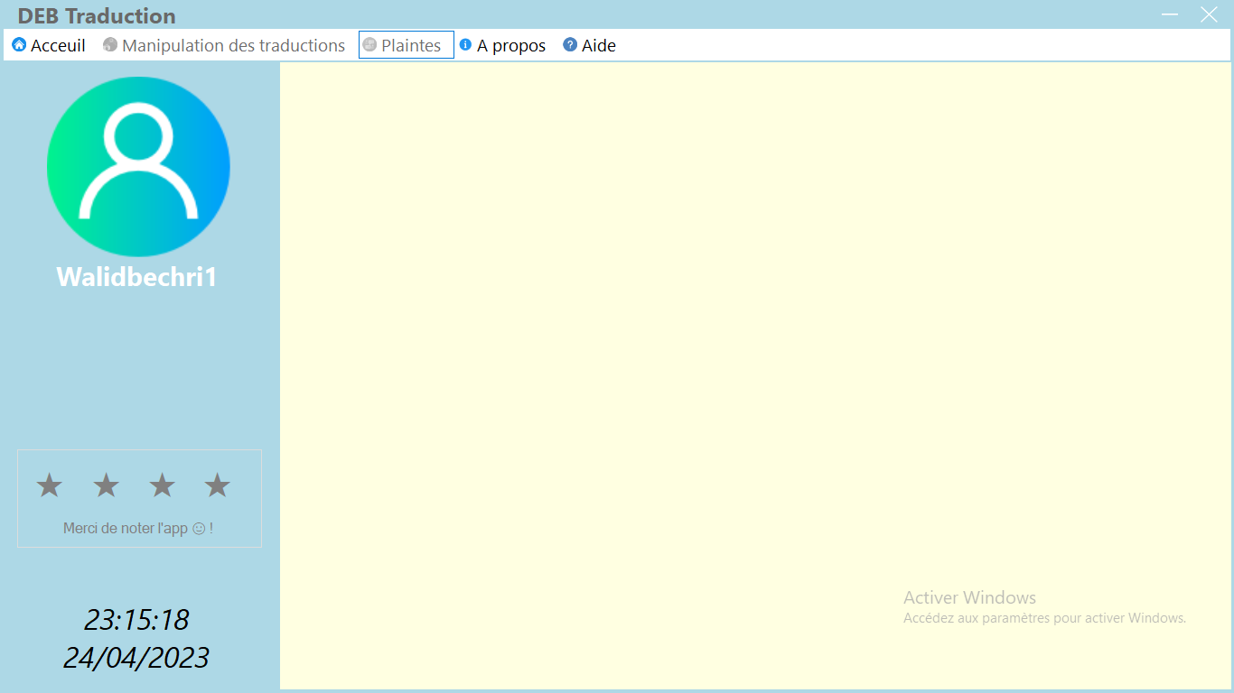

Les formulaires concernant les admins sont inaccessibles pour les simples utilisateurs

Gestionnaire des Avis :

En dessous de la formulaire on a programmé un gestionnaire des avis pour que l’admin pourrait poursuivre les avis des utilisateurs sélectionnées de la base donnée afin d’améliorer le programme( on a mit la condition de la possiblité de soumettre l’avis que pour les utilisateurs)

Le tolstripmenu de l’aide mène l’utilisateur à nous envoyer un mail pour nous discuter mieux

1. Formulaire Accueil :

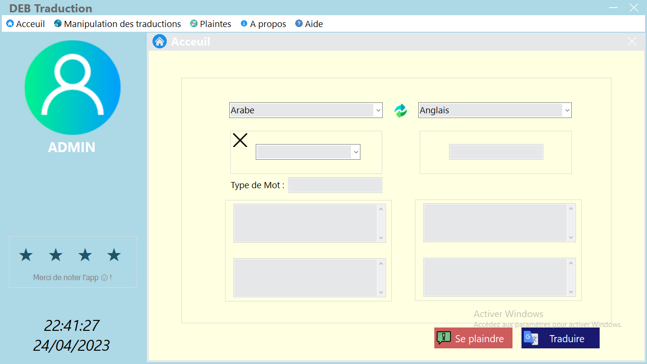

L’utilisateur pourrait traduire chaque mot désiré de chaque langue souhaitées

Button se plaindre nous mène à un autre formulaire

1. Formulaire complaindre :

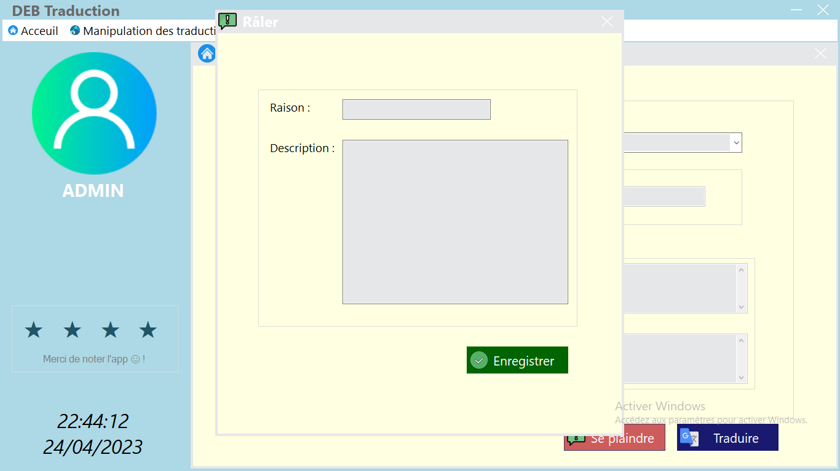

L’utilisateur pourrait enregistrer un complément s’il trouve des erreurs dans les traductions

1. Formulaire ajout des traductions :

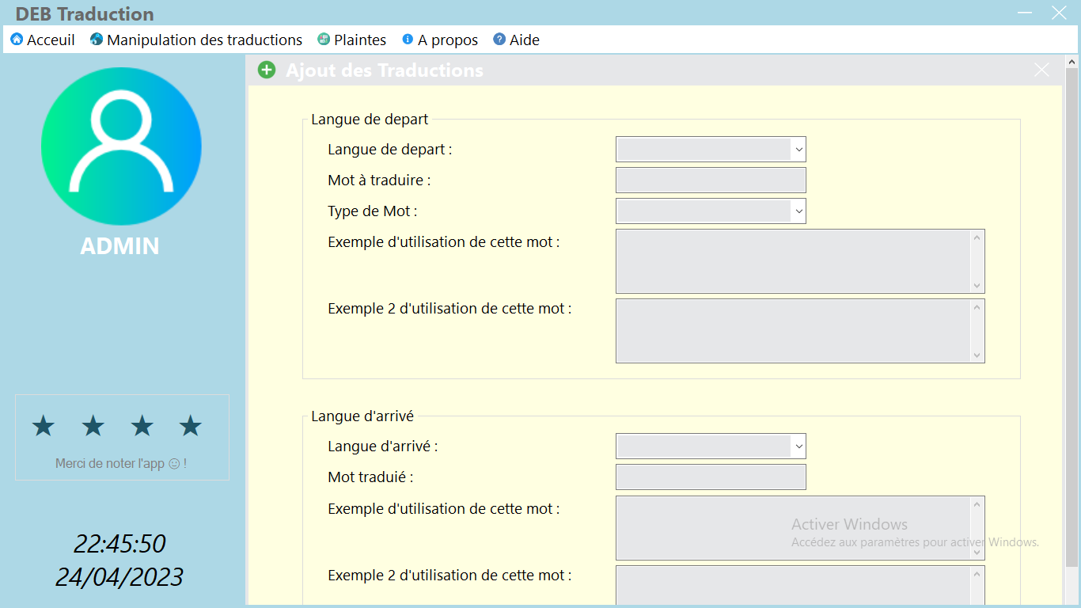

L’admin peut ajouter des traduction entre n’importe deux langues avec certains conditions :

* La vérification si la traduction déjà existe ou non pour ne pas tomber dans des erreurs ultérieurement
* La vérification que tous les champs doit être remplis
* La vérification que au moins un exemple pour chaque mot est entré
* Formulaire enrichissement des traduction :
* L’admin peut enrichir des traduction entre n’importe deux langues avec certains conditions :
* La vérification si la traduction déjà existe ou non pour ne pas tomber dans des erreurs ultérieurement
* La vérification que tous les champs doit être remplis
* La vérification que au moins un exemple pour chaque mot est entré
* La possibilité d’enrichir les langues d’arrivé seulement pour les langues non disponibles pour cette mot dans la base de données

1. Formulaire modification des traductions :

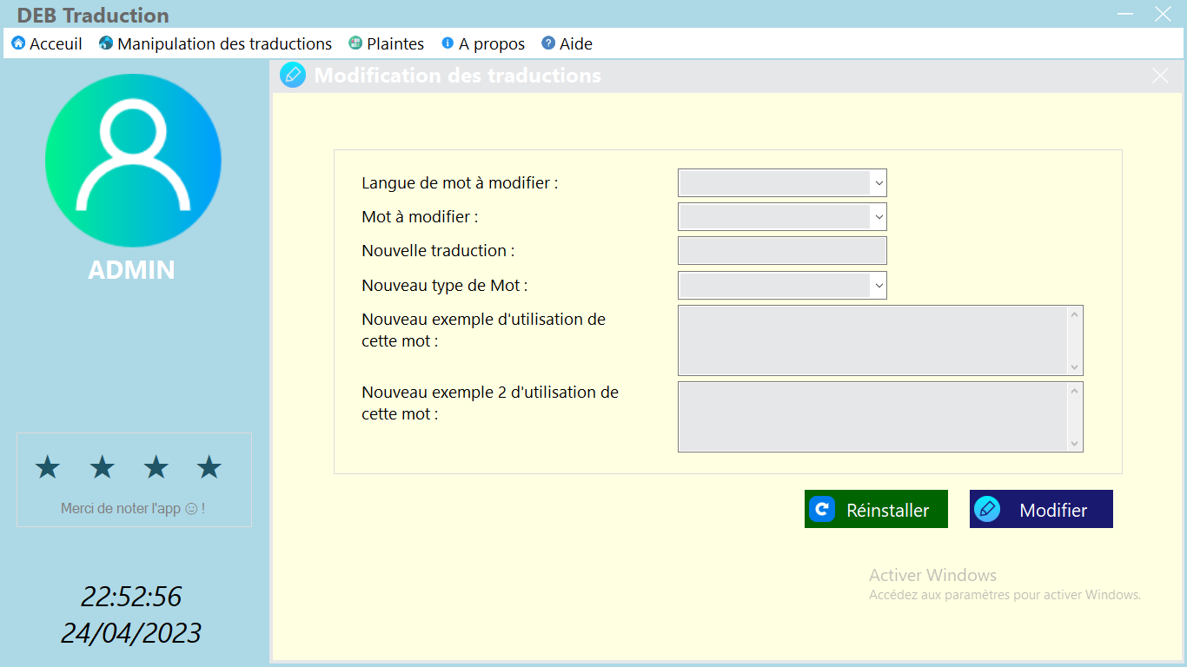

L’admin peut modifier des traduction entre n’importe deux langues avec certains conditions :

* La vérification si la traduction déjà existe ou non pour ne pas tomber dans des erreurs ultérieurement
* La vérification que tous les champs doit être remplis
* La vérification que au moins un exemple pour chaque mot est entré

1. Formulaire suppression des traductions :

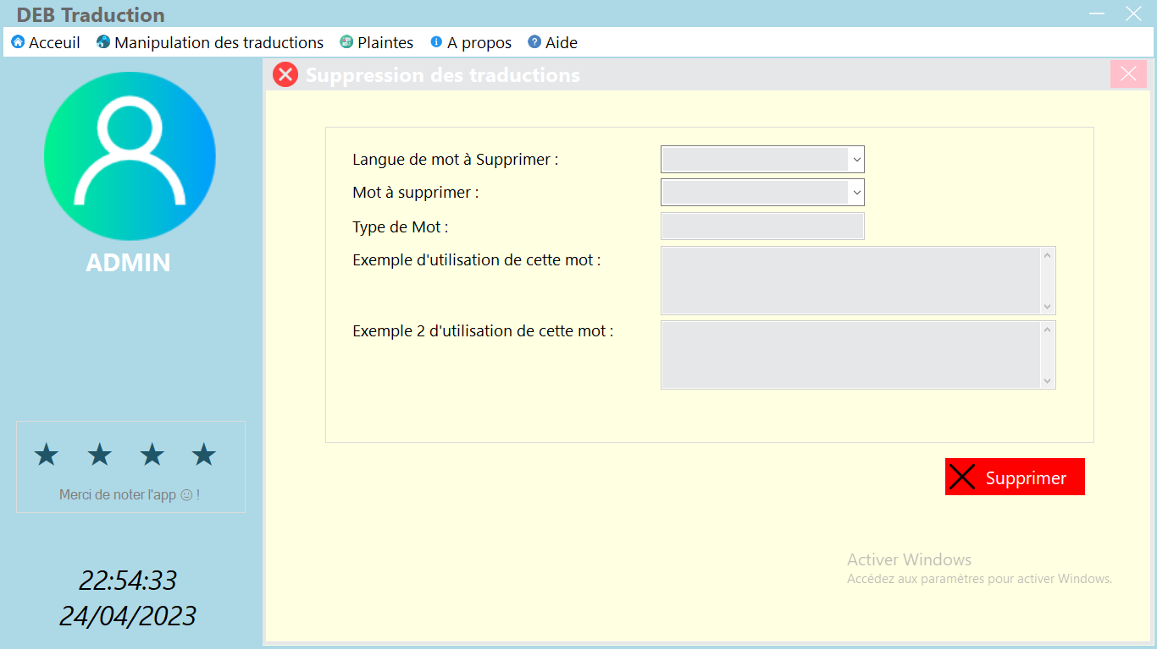

L’admin peut modifier des traduction entre n’importe deux langues avec certains conditions :

* La vérification si la traduction déjà existe ou non pour ne pas tomber dans des erreurs ultérieurement.
* La vérification que tous le champ nom traduction doit être remplis.

1. Export et l’import se fait dans un messagebox



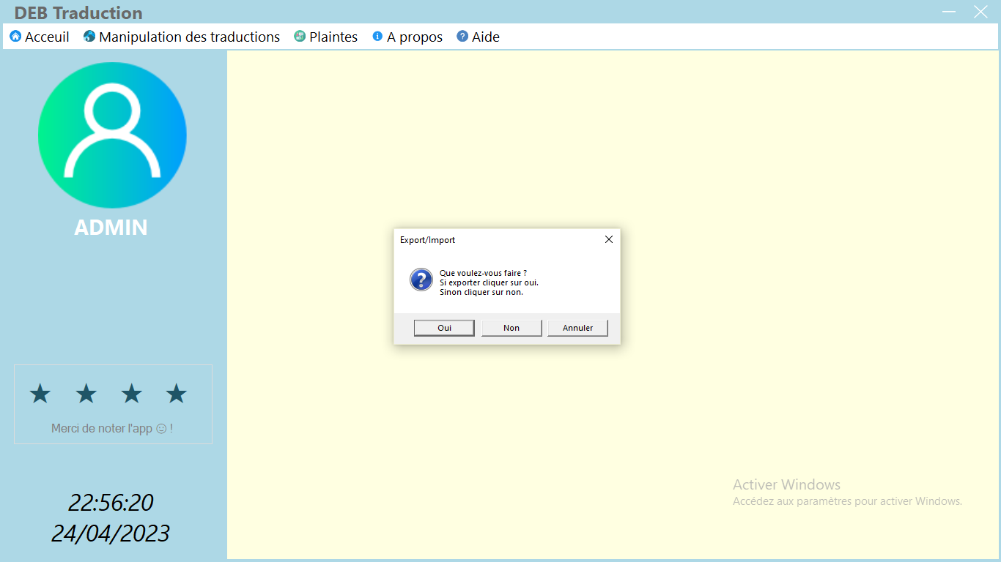

1. Formulaire Plaintes :

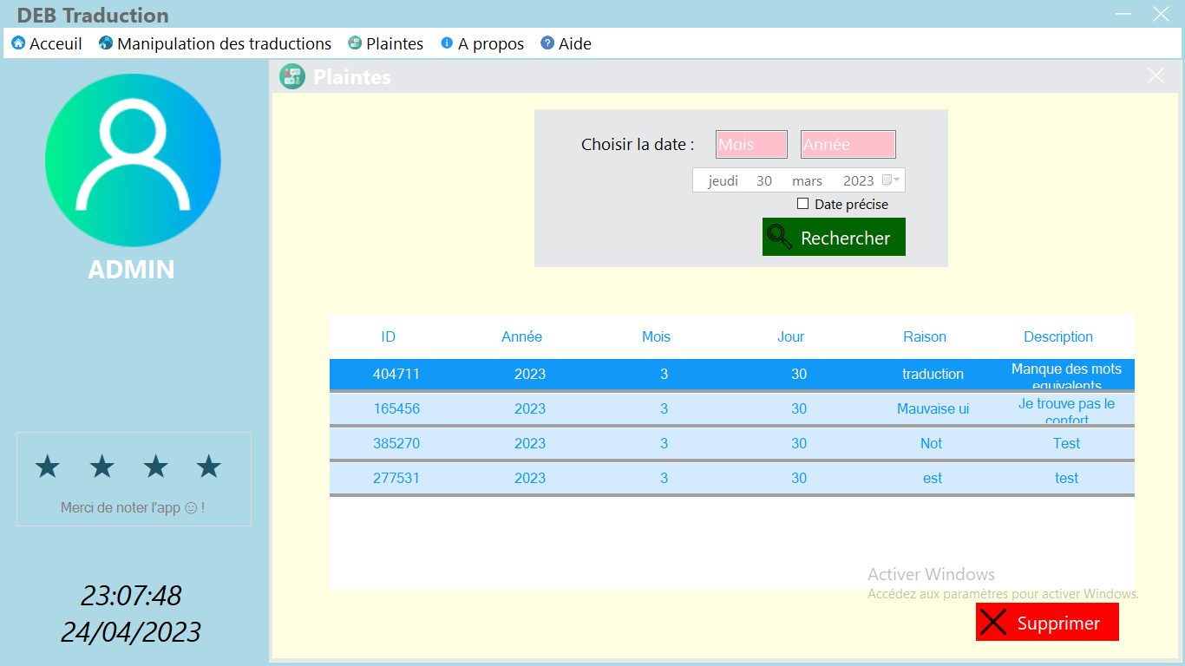

Ce formulaire s’affiche pour l’admin pour qu’il puisse voir les plaintes des utilisateurs et corriger ses erreurs

Ce formulaire offre de plus :

* La possibilité de recherche selon des dates données de l’utilisateur soit mensuelle soit journalière

1. Formulaire A propos :

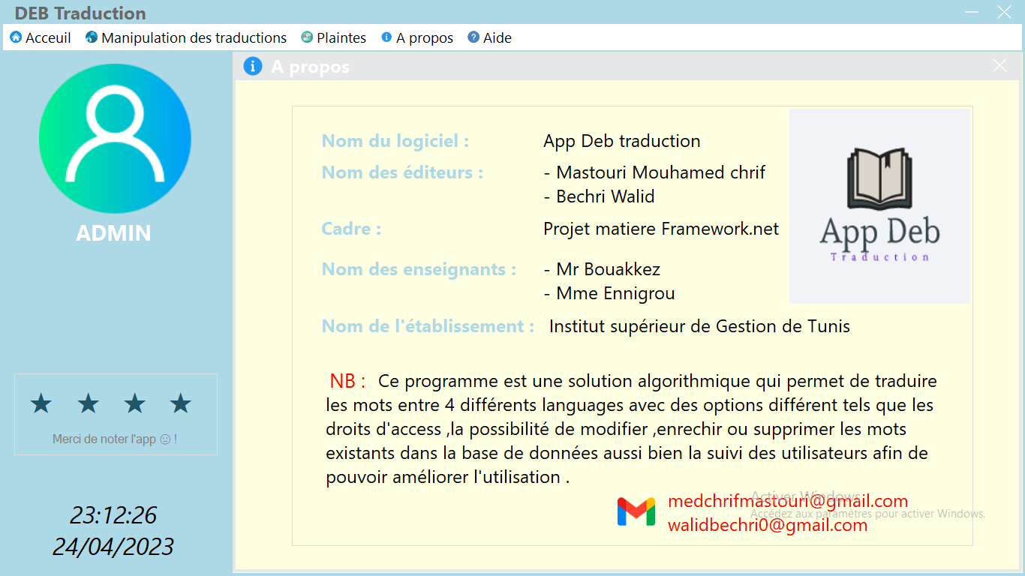

NB : vous pouvez trouvez tous les fichiers sources de programme et de la Base de données dans le dossier partager avec Vous.

Merci pour votre attention !